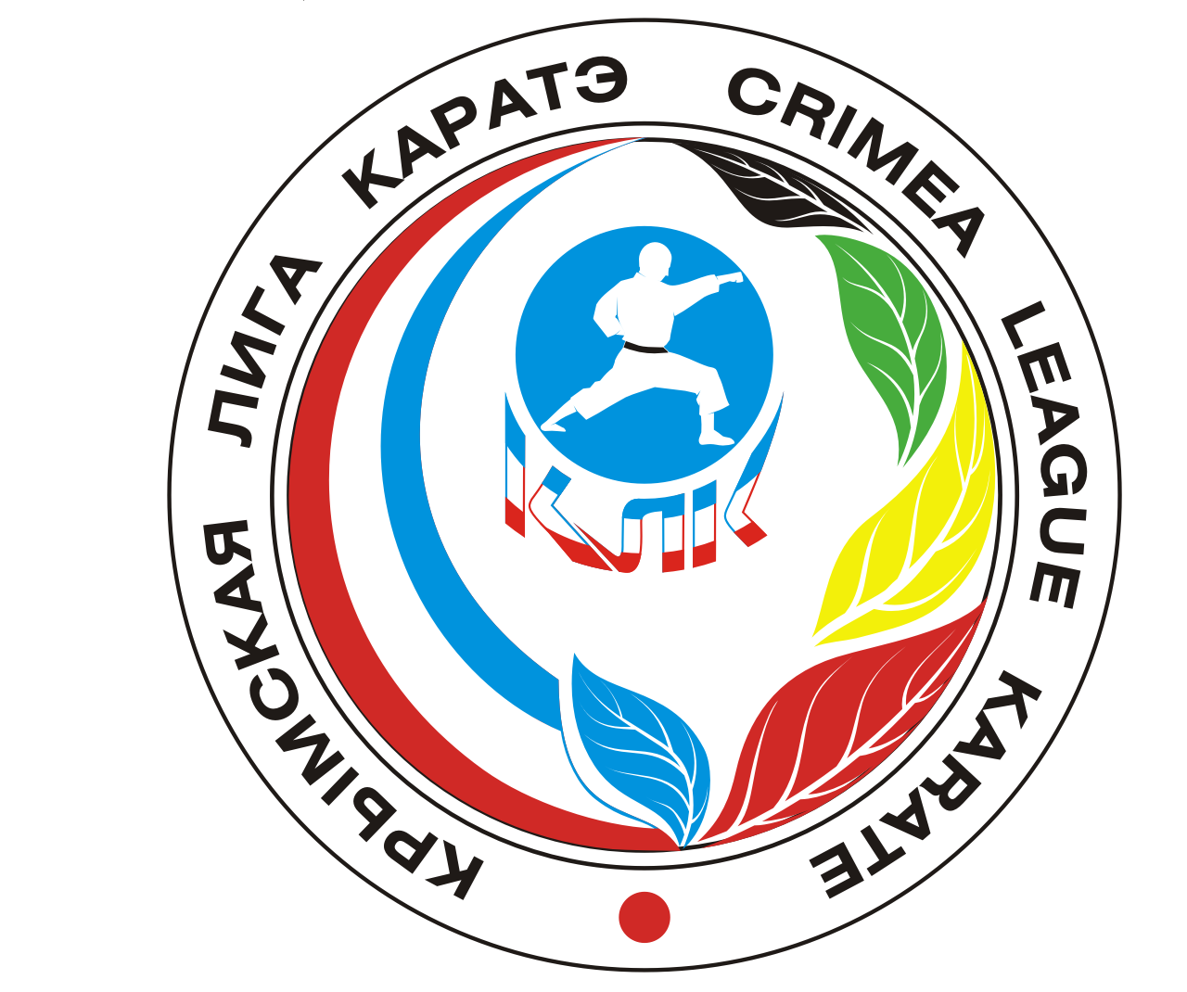

Утверждено ”УТВЕРЖДАЮ”
Председателем Президент
по физической культуре и спорту Крымской Лиги Каратэ
Автономной Республіки Крым
Кащавцевым В.П. ____________ А. А.Удовиченко

от 12 ноября 2009 года <<____>>_____________2009 года

В РАМКАХ ПРОВЕДЕНИЯ 1-го ФЕСТИВАЛЯ БОЕВЫХ ИСКУССТВ
АВТОНОМНОЙ РЕСПУБЛИКИ КРЫМ

ПОЛОЖЕНИЕ
О ПРОВЕДЕНИИ КРЫМСКОЙ ЛИГИ КАРАТЭ

- Цели и задачи.

- повышение спортивного мастерства участников и судей, укрепление спортивных связей
- Сроки и место проведения.

Соревнования будет проходить в г. Симферополе 29 ноября (воскресенье) 2009г.
По Адресу Субхи 1 Воинская часть (ориентир Центральный Рынок)
Соревнования по каратэ будут проходить на двух площадках.
Кроме каратэ, будет проходить соревнования по Ориенталу, Кик-боксингу
(семи, лайт,) и таеквондо.

3. Участники соревнований.

Участие в соревнованиях могут принимать любые команды, желающие повысить свой спортивный уровень по каратэ-до.
Регламент соревнований:

ПРЕДВАРИТЕЛЬНЫЕ ЗАЯВКИ ПРИСЫЛАТЬ НА EMAIL orgkomitetulk@yandex.ru
до 27 ноября 2009г.
Мандатная комиссия будет работать по месту проведения соревнований с 10.00 до 16.00
28 ноября (суббота)

НАЧАЛО СОРЕВНОВАНИЙ – 9.00.
НАГРАЖДЕНИЕ – по окончании категорий
ОКОНЧАНИЕ СОРЕВНОВАНИЙ – 17.00.
- Правила соревнований.
Кумитэ проводится по правилам WKF. (с небольшими изменениями – касание и обозначения удара будет оцениваться)
Ката проводятся по правилам WKF. (по системе ГОХАКУ), спортсмены могут повторять одно и то же ката.
Соревнования имеют права обслуживать судьи имеющие квалификацию и аккредитацию Лиги Независимых Судей КЛК

5. Программа соревнований.
КАТА мужчины:
До 7 лет, до 8-10 лет, 11-14 лет, 15лет и старше.
КАТА женщины:
До 7 лет, до 8-10 лет, 11-14 лет, 15лет и старше
КУМИТЭ:
Мужчины абсолютные возрастные категории:
4-5 лет, 6 лет, 7 лет, 8 лет, 9 лет, 10 лет, 11 лет, 12 лет, 13лет, 14 лет, 15 лет, 16 лет, 17лет,
18 лет,18 лет и старше.
При количестве менее 4-х человек в абсолютных весовых категориях допускается сдваивание.
Женщины возрастные категории:
4-5, 6-7, 8-9, 10-11, 12-13,14-15,16-17,18 лет и старше.
С регламентом командного кумитэ и командного ката - организаторы определятся непосредственно в день соревнований.

6. Допуск участников.
На мандатную комиссию представитель подаёт заявку, заверенную врачом, а так же документ, подтверждающий квалификацию по каратэ и возраст спортсмена с фотографией.

7. Награждение.
Победители и призёры соревнований награждаются медалями и грамотами соответствующих степеней. А так же возможны различные подарки от оргкомитета чемпионам, утверждена номинация за волю к победе, и приз зрительских симпатий.

8. Финансирование.
Все расходы, связанные с проведением турнира, обеспечиваются Крымской Лигой Каратэ. Стартовые взносы идут на покрытие организационных затрат. Проезд, проживание, суточные расходы обеспечиваются командирующими организациями.
Примерная стоимость проживания, от 17 грн. в сутки, 3-х разового питания от 37 гривен.
Для бронирования мест в гостиницах приезжим командам, просьба подтвердить своё участие за неделю до соревнований, в случае не подтверждения об участии в соревнованиях оргкомитет проживание и питание не гарантирует.

9. Благотворительные взносы.
50 гривен в каждом разделе соревнований.
Для членов Крымской Лиги Каратэ, взносов нет.

ОРГАНИЗАТОРЫ СОРЕВНОВАНИЙ ИМЕЮТ ПРАВА ВНЕСТИ ИЗМЕНЕНИЕ В ДАННОЕ ПОЛОЖЕНИЕ.

Подтверждение направлять по Email - адресу: orgkomitetulk@yandex.ru
Тел. 8 066 47 99 877
ПОЛОЖЕНИЕ ЯВЛЯЕТСЯ ОФИЦИАЛЬНЫМ ВЫЗОВОМ
НА СОРЕВНОВАНИЯ.

